**4.1**

Após a construção do modelo conceptual e a sua validação com o utilizador, discutido na secção anterior, é necessário convertê-lo para o respetivo modelo lógico. Na primeira fase deste processo foram identificadas as relações que representam entidades e relacionamentos, e os atributos destas. Para tal, foi usada *Data Definiton Language* (DDL).

1 – Entidades Fortes

Ao analisar o modelo conceptual, conclui-se que todas as entidades representadas são entidades fortes. Para além dos atributos simples e da chave primária, foram também identificadas as chaves alternativas e os atributos compostos existentes no modelo para que o seu desmembramento fosse possível. Foram, assim, identificadas as seguintes composições de cada entidade:

* **Cliente** (id_cliente, nome, email, nif, password)  
  **Chave Primária** - id_cliente  
  **Chave Alternativa** - nif
* **Bilhete** (id_bilhete, preco, data_aquisicao, classe, numero)  
  **Chave Primária** - id_bilhete
* **Viagem** (id_viagem, data_partida, data_chegada, duração, preco_base)  
  **Chave Primária** - id_viagem
* **Estacao** (id_estacao, nome)  
  **Chave Primária** - id_estacao
* **Comboio** (id_comboio)  
  **Chave Primária** - id_comboio

2 – Entidades Fracas

Como referido no ponto anterior, no modelo conceptual não foram identificadas quaisquer entidades fracas.

3 – Relacionamentos 1:N

* **Bilhete** (id_bilhete, preco, data_aquisicao, classe, numero, cliente, viagem)  
  **Chave Primária** - id_bilhete  
  **Chave Estrangeira** - cliente referencia Cliente(id_cliente)   
  **Chave Estrangeira** - viagem referencia Viagem(id_viagem)
* **Viagem** (id_viagem, data_partida, data_chegada, duração, preco_base, comboio, origem, destino)  
  **Chave Primária** - id_viagem  
  **Chave Estrangeira** - comboio referencia Comboio(id_comboio)  
  **Chave Estrangeira** - origem referencia Estacao(id_estacao)  
  **Chave Estrangeira** - destino referencia Estacao(id_estacao)

4 – Relacionamentos 1:1 binários

No modelo conceptual não está presente este tipo de relacionamento.

5 – Relacionamentos 1:1 recursivos

No modelo conceptual não está presente este tipo de relacionamento.

6 – Relacionamentos de Superclasse/subclasse

No modelo conceptual não está presente este tipo de relacionamento.

7 – Relacionamentos N:M

No modelo conceptual não está presente este tipo de relacionamento.

8 – Relacionamento complexos

No modelo conceptual não está presente este tipo de relacionamento.

9 – Atributos multivalorados

É possível identificar um atributo multivalorado na entidade Comboio, o lugar, composto pela classe e pelo número do lugar. Deste modo, a composição de Comboio é atualizada e é ainda criada uma nova relativa a Lugar:

* **Comboio** (id_comboio, lugar)  
  **Chave Primária -** id_comboio
* **Lugar** (classe, numero, comboio)  
  **Chave Primária** - classe, numero, comboio  
  **Chave Estrangeira** - comboio referencia Comboio(id_comboio)

**4.2**

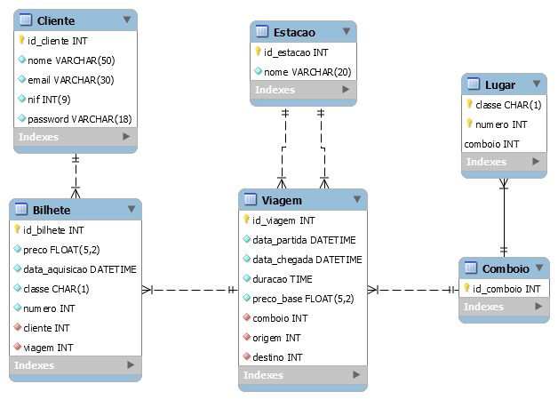

**4.3**

O modelo encontra-se normalizado até à 3ª Forma Normal.

**4.4**

**4.5**

**4.6**

**4.7**